Ομιλία Αναπληρωτή Υπουργού Αγροτικής Ανάπτυξης και Τροφίμων, Μάξιμου Χαρακόπουλου

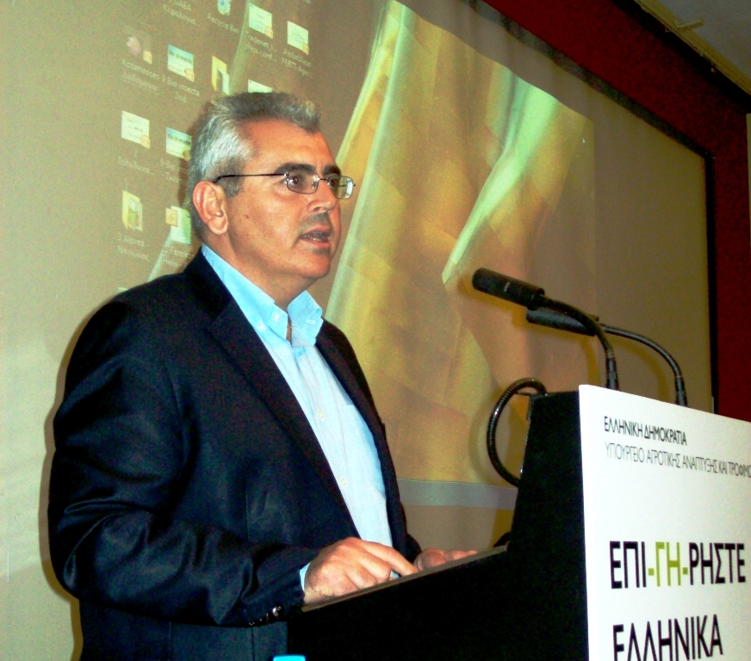
Κύριε Υπουργέ, εκπρόσωποι της αυτοδιοίκησης, του γεωτεχνικού κόσμου και του επιχειρηματικού, φίλες και φίλοι,

Η πατρίδα µας, σήμερα, δοκιμάζεται από μια πρωτοφανή οικονομική αλλά και κοινωνική κρίση, που τα αίτιά της ανιχνεύονται, εκτός των άλλων, και στη διαμόρφωση και συντήρηση ενός στρεβλού παραγωγικού μοντέλου.

Στην πραγματικότητα, τα προηγούμενα χρόνια πραγματοποιήθηκε σε μεγάλο βαθμό αποσάθρωση της παραγωγικής βάσης και η ανάπτυξη της οικονομίας βασίστηκε σε δάνεια, στην υπερκατανάλωση, στον υπερμεγέθη κρατικό τομέα.

Όλ’ αυτά δημιούργησαν με τη σειρά τους δραματικά ελλείμματα, γραφειοκρατία, έντονη αντι-επιχειρηματική νοοτροπία, απαράδεκτα κεκτημένα από μειοψηφίες, ενίσχυση των τάσεων φυγής από την περιφέρεια.

Ακόμη και η μεγάλη ευκαιρία της χώρας, που ήταν η συμμετοχή της στο ευρωπαϊκό οικοδόμημα και οι ενισχύσεις που εισέρρεαν για δεκαετίες, δεν είχαν ως αποτέλεσμα την ανάπτυξη του αγροτικού τομέα αλλά οδήγησαν στη συρρίκνωσή του.

Ωστόσο, η οικονομική κρίση, η παρατεταμένη ύφεση που μειώνει δραματικά τον εθνικό πλούτο, η απειλή της χρεοκοπίας, και η ζοφερή προοπτική της εξόδου μας από τη ζώνη του ευρώ, θέτουν μετ’ επιτάσεως την αναγκαιότητα οικοδόμησης ενός νέου υγιούς παραγωγικού μοντέλου.

Ενός μοντέλου με πυρήνα την πραγματική οικονομία, που θα αξιοποιεί επιτέλους τα συγκριτικά πλεονεκτήματα της χώρας μας, τόσο σε φυσικό πλούτο όσο και σε ανθρώπινο δυναμικό. Και ας μην μας παρασύρει η καταθλιπτική συγκυρία που βιώνουμε. Η Ελλάδα έχει και τα δύο άφθονα: και πλούτο και ανθρώπους. Και πρέπει να αξιοποιήσουμε και τους δύο αυτούς παράγοντες.

Είναι καιρός να ξεφύγουμε επιτέλους από τη λογική των εύκολων λύσεων. Γιατί η αποτυχία του μοντέλου που ζήσαμε τις τελευταίες δεκαετίες, οφείλεται πιστεύω και σε αυτό. Στην επιβράβευση, δηλαδή, της ήσσονος προσπάθειας, στη συνεχή διεκδίκηση χωρίς αντίστοιχη παραγωγική απόδοση, στο κέρδος χωρίς κόπο και χωρίς ρίσκο. Όλ’ αυτά επιτρέψτε μου να σας πω ότι η κρίση τα έχει καταστήσει ήδη παρελθόν.

Αν κοιτάξουμε όμως, πιο πίσω, θα δούμε ότι ο Έλληνας στην μακρά ιστορική του διαδρομή πετύχαινε, ακόμη και σε συνθήκες ξένης δουλείας, γιατί άρπαζε τις ευκαιρίες, ρίσκαρε, έβαζε τη φαντασία του και το μυαλό του για να δημιουργήσει ιδέες και στη συνέχεια δεν δίσταζε να τις πραγματοποιήσει. Άλλωστε, ακόμη και σήμερα οι επιτυχίες των συμπατριωτών μας στο εξωτερικό, σε οικονομίες που έχουν λύσει αυτά τα προβλήματα, αποδεικνύουν του λόγου το αληθές.

Και είμαι ιδιαίτερα χαρούμενος σήμερα, όχι μόνον ως Αναπληρωτής Υπουργός Αγροτικής Ανάπτυξης και Τροφίμων, αλλά ως απλός Έλληνας πολίτης. Γιατί βρίσκομαι ανάμεσα σε ανθρώπους, σε συμπατριώτες μας, που αποδεικνύουν ότι τα χαρίσματα που εκδηλώσαμε τόσους αιώνες είναι και σήμερα ζωντανά.

Έχουμε σήμερα εδώ επιχειρηματίες που έχουν φαντασία, που έχουν τόλμη, διάθεση για εργασία, που βλέπουν μπροστά, που κοιτάζουν εκτός Ελλάδος. Είναι οι άνθρωποι που μας δείχνουν το δρόμο. Και όπως έχει ειπωθεί, το μονοπάτι δεν υπάρχει, το ανοίγεις εσύ με τα βήματά σου. Και σε αυτό το μονοπάτι θα έλθουν και άλλοι να διαβούν. Γιατί σήμερα είναι πολλοί, και ιδιαίτερα οι νέοι, που σκέφτονται σοβαρά να γυρίσουν στη γη για να κερδίσουν το στοίχημα της ζωής.

Και για πρώτη φορά εδώ και δεκαετίες, ίσως για πρώτη φορά στην ιστορία του ελληνικού κράτους, έχουμε αντιστροφή των τάσεων της μεταναστευτικής κίνησης προς την περιφέρεια. Ακόμη βεβαίως διστακτική, αλλά πάντως υπαρκτή. Και αυτό δεν μπορεί παρά να δημιουργεί αισιοδοξία. Για την υπέρβαση της κρίσης, την ενίσχυση της αγροτικής παραγωγής, την αναζωογόνηση της ελληνικής περιφέρειας.

Φίλες και φίλοι,

Για να μπορέσουμε και πάλι να σταθούμε στα πόδια μας οφείλουμε να δώσουμε τη βαρύτητα που πρέπει στην πρωτογενή παραγωγή και ιδιαίτερα στην αύξηση της ανταγωνιστικότητάς της εστιάζοντας στην ποιότητα, την εξωστρέφεια και την καινοτομία.

Ο δρόμος της καινοτομίας, όπως πολύ καλά γνωρίζετε, προϋποθέτει την ενσωμάτωση των σύγχρονων πρακτικών. Ταυτόχρονα, όμως, πιστεύω ότι θα πρέπει να αξιοποιήσουμε στο έπακρο τα πλεονεκτήματα του πρωτογενούς μας τομέα, όπως το ξεχωριστό εδαφοκλιματικό περιβάλλον της χώρας και να αναδείξουμε τα αγροτικά μας προϊόντα και παραδοσιακά τρόφιμα.

Το τρίπτυχο Ποιότητα, Καινοτομία, Εξωστρέφεια είναι η βάση της επιτυχίας. Έτσι θα δημιουργηθούν νέες θέσεις εργασίας και θα αρχίσει η αντίστροφη μέτρηση για την ανατροπή του αρνητικού αγροτικού μας ισοζυγίου.

Από την πλευρά του Υπουργείου Αγροτικής Ανάπτυξης και Τροφίμων, μαζί με τον Υπουργό και πρώτο τον Υπουργό τον κ. Τσαυτάρη, παράλληλα με σειρά αποφάσεων και μέτρων, όπως η μεταφορά όλων των υπηρεσιών του Υπουργείου σε καινούργιο βιοκλιματικό κτίριο, προωθείται ένα νέο οργανόγραμμα, προκειμένου να αναδιαρθρωθεί ριζικά το συνολικό σύστημα που έχει την εποπτεία του αγροτικού τομέα. Έτσι ώστε το ΥπΑΑΤ να αποτελέσει ατμομηχανή ανάπτυξης και όχι απλά ένα μηχανισμό διεκπεραίωσης των αγροτικών επιδοτήσεων.

Οδοδείκτης μας, η νέα ΚΑΠ, που με ορίζοντα το 2020, σκιαγραφεί τις γενικές πολιτικές επιλογές, προκειμένου να αντιμετωπιστούν οι μελλοντικές προκλήσεις της γεωργίας και των αγροτικών περιοχών. Στόχος αυτών των επιλογών είναι η βιώσιμη παραγωγή τροφίμων, η αειφόρος διαχείριση των φυσικών πόρων, η αντιμετώπιση της κλιματικής αλλαγής και η ισόρροπη ανάπτυξη μεταξύ των κρατών-μελών.

Τα νέα κείμενα της ΚΑΠ αναφέρουν ότι καθίσταται όλο και σημαντικότερη η βελτίωση της παραγωγικότητας της γεωργίας μέσω της έρευνας, της μεταφοράς γνώσεων και της προώθησης της συνεργασίας και της καινοτομίας.

Έτσι, λοιπόν, για να βελτιώσουμε την παραγωγικότητά μας μπορούμε μεταξύ άλλων:

- Να αξιοποιήσουμε μελέτες για παραδοσιακά φυτά και βότανα της ελληνικής χλωρίδας που φημίζονται για τις ευεργετικές τους δράσεις στην υγεία, και να δώσουμε έμφαση στον τομέα της καλλιέργειας των αρωματικών και φαρμακευτικών φυτών που αφθονούν στη χώρα μας.

- Να προχωρήσουμε στη βελτίωση των παραδοσιακών καλλιεργειών (σιτάρι, βαμβάκι, κριθάρι κ.α) με έλεγχο της καθαρότητας και ποιότητας του γενετικού υλικού, των σπόρων που χρησιμοποιούνται.

- Να ενθαρρύνουμε την εγκατάσταση νέων καλλιεργητικών πρακτικών ,όπως παραδείγματος χάριν την υδροπονία, και τις ορθές πρακτικές χρησιμοποίησης φυτοφαρμάκων και λιπασμάτων σε όλο τον αγροτικό τομέα.

- Να αξιοποιήσουμε τα υποπροϊόντα της αγροτικής μας παραγωγής για την παραγωγή εναλλακτικών στερεών καυσίμων και βιολιπάσματος. Είναι απαράδεκτο π.χ. τα κλαδέματα της ελιάς που στην Ελλάδα ξεπερνούν το ένα εκατομμύριο τόνους ετησίως να καίγονται στα χωράφια, αντί να μετατρέπονται σε βιολίπασμα ή φτηνή πηγή ενέργειας για θέρμανση.

- Να υποκαταστήσουμε σταδιακά τις εισαγωγές ζωοτροφών, κάτι στο οποίο δίνει και ιδιαίτερη έμφαση και ο υπουργός, με την αξιοποίηση των υπολειμμάτων των εγχώριων αγροτοβιομηχανικών δραστηριοτήτων (υπολείμματα οινοποίησης, ελαιουργίας, κονσερβοποιίας κ.α.) για την παραγωγή υψηλής ποιότητας και χαμηλού κόστους ζωοτροφών.

- Να αναδείξουμε τις ιδιαιτερότητες των ελληνικών αγροτικών προϊόντων διατροφής. Να κατοχυρώσουμε θεσμικά ως προϊόντα ΠΟΠ ή ΠΓΕ όσα έχουν αξιόλογες προοπτικές για διεθνή εκμετάλλευση.

- Τέλος να προωθήσουμε την ελληνική κουζίνα ως ένα υγιεινό τρόπο διατροφής και να καθιερώσουμε την προσφορά ελληνικού πρωινού με τοπικά παραδοσιακά προϊόντα στα ξενοδοχεία της χώρας.

Φίλες και φίλοι,

Δεν θα ήθελα να καταχραστώ άλλο την υπομονή σας. Σήμερα είμαστε εδώ να ακούσουμε εσάς. Να ακούσουμε τους ανθρώπους που τολμούν και κερδίζουν. Να ακούσουμε τις ιδέες σας, για να τις χρησιμοποιήσουμε σαν εργαλείο στην πολιτική του υπουργείου, να ακούσουμε και τα προβλήματά σας, τις δυσκολίες που συναντήσατε και συναντάτε για να προσπαθήσουμε να δώσουμε λύσεις όπου χρειάζεται και είναι εφικτό.

Ευχαριστώ.

